**Нормалізація таблиці**

* Перша нормальна форма: атрибути атомарні та не розподілені на частини

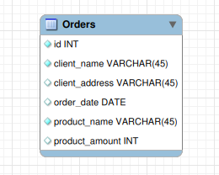

* Друга нормальна форма

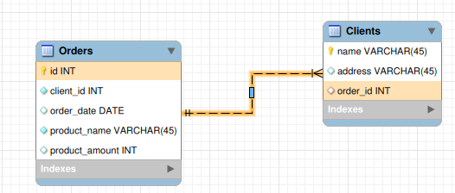

* Третя нормальна форма

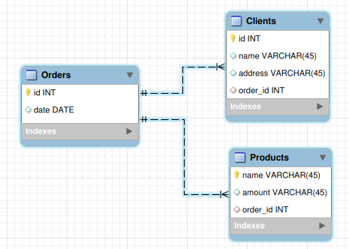

**Згенерована таблиця**

